**一：参数化的作用**

1：方便测试数据的维护与管理

2：方便多用户场景测试下，不同用户选择不同测试数据的操作。

如：登录测试，虚拟用户：100个，每个用户使用不同的账号进行登录。

Jmeter 参数化的形式有很多种，常用的有：

1：用户变量参数化

**2：用户参数**

3：外部文件参数化： csv文件

4：内部函数参数化

5：计数器

**二：需求：将登录接口中用户名与密码进行参数设置, 并用3个用户通过不同的账号进行登录操作。**

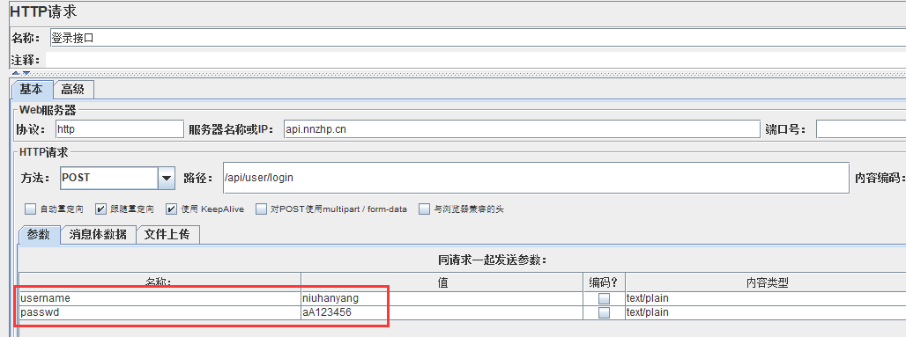

**三：用户参数 操作方法：**

**1：线程组上右键 添加 用户参数**

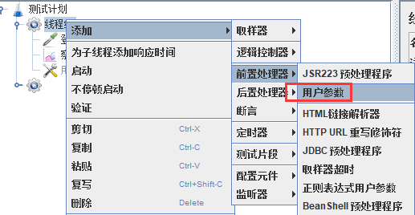

2：点击 添加变量

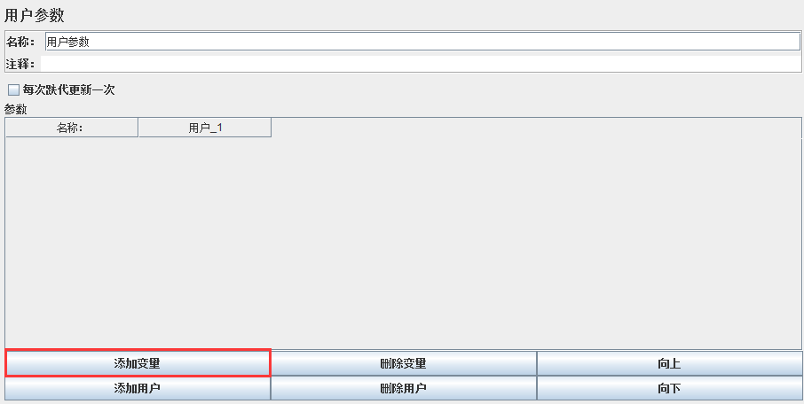

**注：名称 为变量名，可自定义，用户_1 为 第一个用户获取到的变量的值**

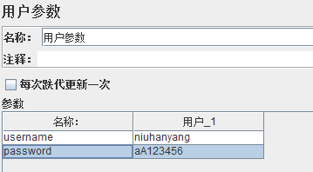

**注：可添加多个用户（如图），当虚拟用户数设置为3人时，第一个用户使用 niuhanyang/aA123456 登录，第二个用户使用 xiaoming/123456 登录， 第三个用户使用 xiaohong/abcdef 登录**

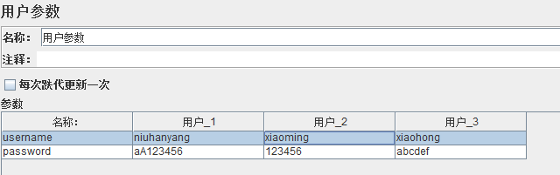

3：在需要使用变量的地方进行调用，调用方法：**${变量名}**

如：${username}

4：设置线程数为3 运行查看结果，调用成功。

